附件
线上更新会员信息指南
一、通过电脑更新
1、第一步：打开浏览器输入会员系统网址https://hy.gdzuoxie.com。
2、第二步：输入手机号码，点击获取验证码，输入验证码后登录会员系统。

或输入用户名密码登录省作协会员动态服务与应用系统，按项目进行信息更新。

3、默认用户名为此前登记的手机号，如忘记密码请点击“忘记密码”找回后登录。
4、如有登录或使用上的问题，请联系020-38815569咨询。
二、通过手机更新
1、打开微信或手机浏览器扫一扫对应二维码，下载“广东作协”APP。

2、第二步：输入用户名密码登录省作协会员动态服务与应用系统，按项目进行信息更新。
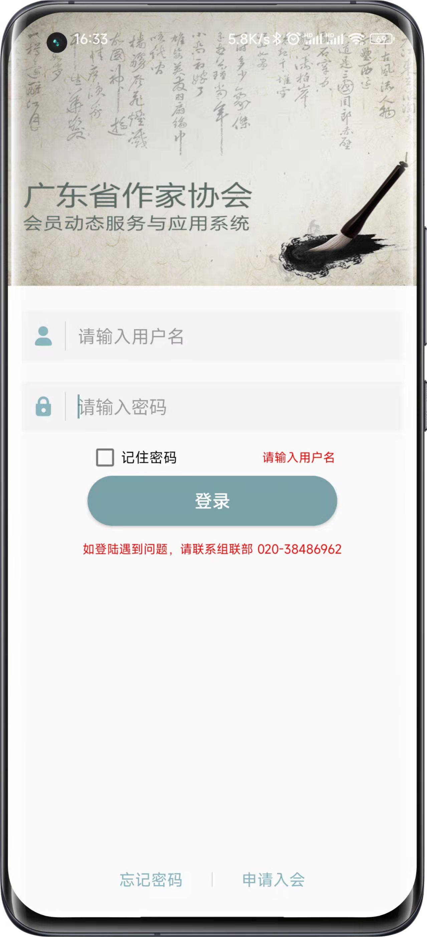
3、默认用户名为此前登记的手机号，如忘记密码请点击“忘记密码”找回后登录。
4、如有登录或使用上的问题，请联系020-38815569咨询。
三、信息更新指引
- 填写资料。进入系统后请如实、规范填写“基本信息”和“学习及工作经历”页面内容，“获奖情况”、“出版情况”等页面内容根据自身实际情况填写，点击保存即可。
1.更新基本信息。
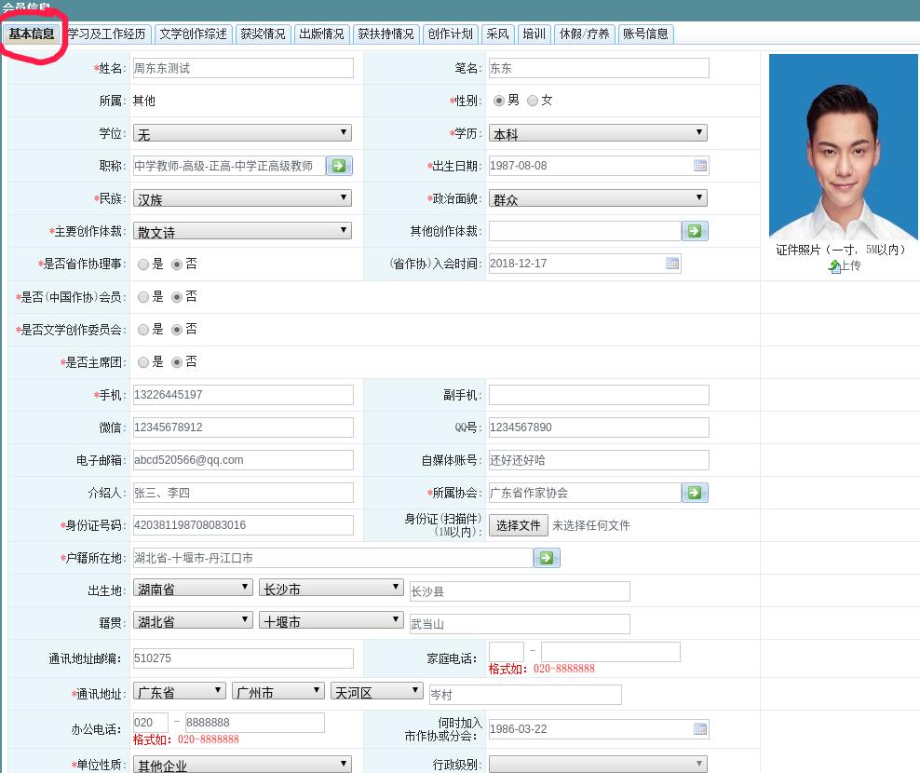
- 更新学习及工作经历
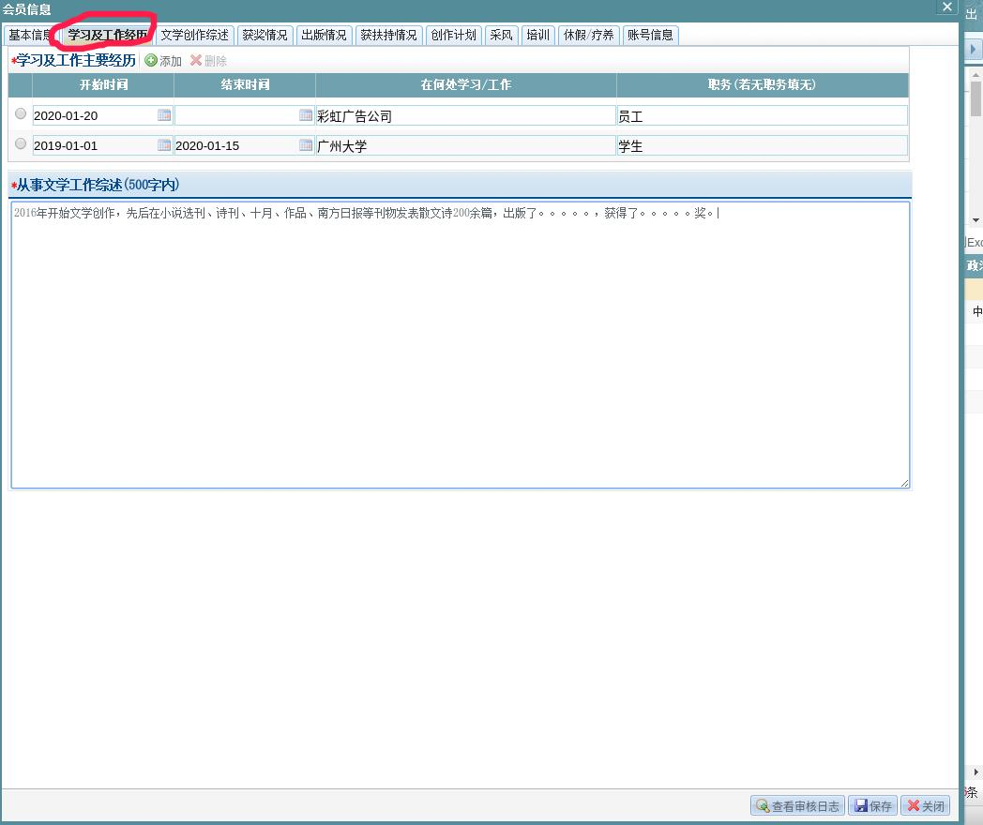
- 更新获奖情况。
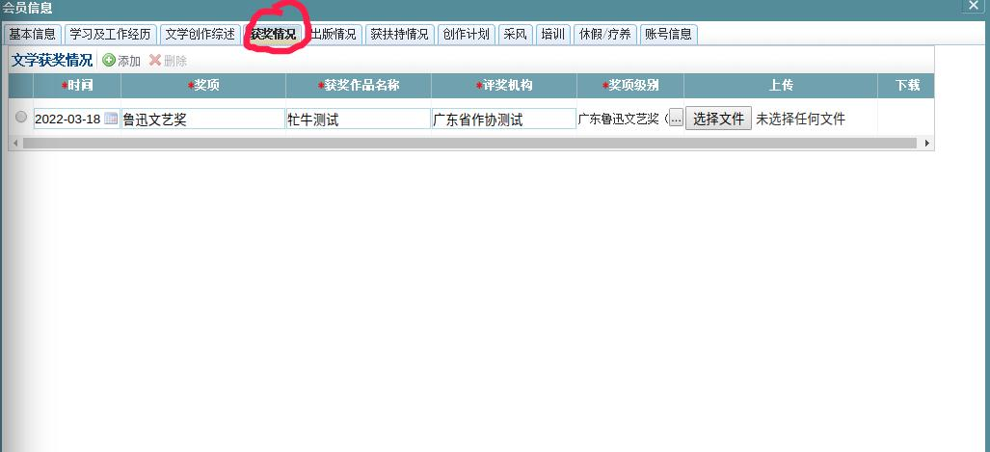
- 更新出版情况
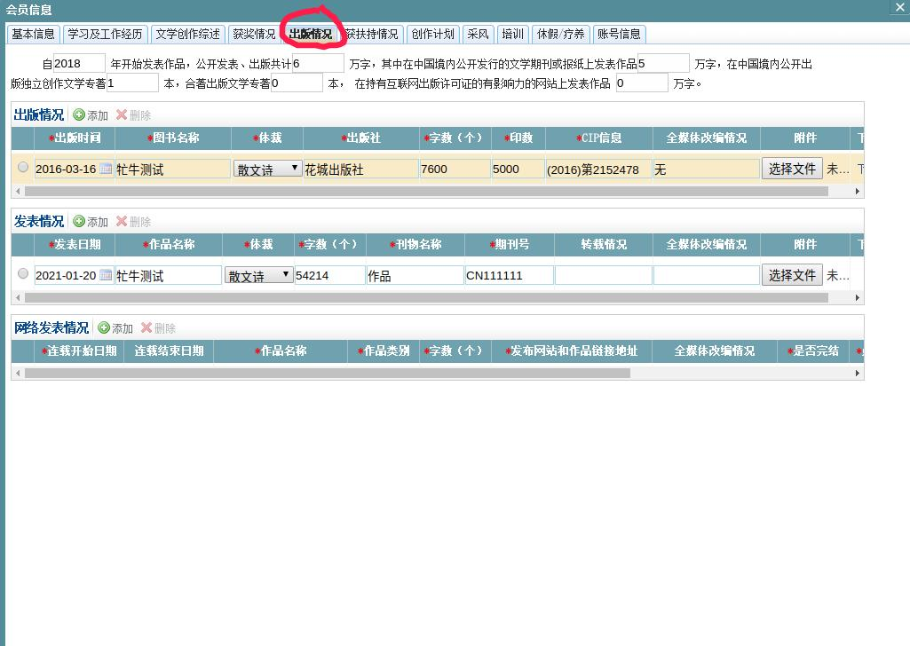
如有任何系统使用方面的问题，请立即联系：020-38815569。

